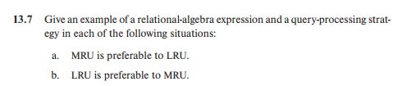

答:

a. MRU优于LRU：对于R1⋈R2，是通过使用嵌套循环处理来计算的。首先R2中的每个元组必须与R1中的每个块进行比较。

在处理完R2的第一个元组后，下一个需要的块是R1中的第一个。然而由于它是最近最少使用的，所以如果系统需要一个新块，则根据LRU，我们将替换该块。

b. LRU优于MRU：对于R1⋈R2，是通过按连接值对关系进行排序来计算的，之后再通过处理关系来比较这些值。由于连接值可能重复，所以需要在其中一个关系中“备份”。这种“备份”可以跨越块边界进入最近使用的块。若需要新块，则根据MRU，该块将被替换。